INSTRUCCIONES
ÍTEM | DESCRIPCIÓN
Nombre del Proyecto | - Relacionar el nombre del proyecto
Requerimientos y diseño | - Revisión y aplicación del mockup en la plataforma, respondiendo a los requerimientos solicitados por el usuario.  - Distribución correcta de botones y funcionalidad de esta.  - Aplicación correcta de íconos y símbolos dentro de la plataforma, para no generar confusión en el usuario.
Aplicación de regla de 15 pixeles. | Regla de distribución de elementos en el diseño de la plataforma, que responde no solo a la vista del usuario sino también a la estética de esta.
Ortografía y uso adecuado de la sintaxis en los textos. | Aplicación de reglas ortográficas en la plataforma. Revisión de redacción y uso adecuado de los signos de puntuación.
Lineamientos institucionales | - Aplicación de colores.  - Correcta ubicación de logos.  - Aplicación de fuentes.
Ajustes funcionales | - Breve descripción de los cambios funcionales en la aplicación, estos pueden venir del desarrollador, el arquitecto de software o el usuario final.
Revisó y Aprobó | Nombre de quién revisa y aprueba.
Firma | Firma de quien revisa y aprueba
Fecha de revisión | Fecha de la revisión
Fecha de aprobación | Fecha en la que se aprobó el paso a producción
Ubicación del soporte de la aprobación | Ruta donde se puede encontrar el soporte de la aprobación.

Para Todos los efectos se relaciona un ejemplo de la aplicabilidad de este check list.

Nombre del Proyecto
Requerimientos  y diseño: | ¿Hay una correcta aplicación del mockup en la plataforma y responde a las exigencias del usuario?  ¿La distribución de los botones es correcta y cumple con la funcionalidad requerida?  ¿Hay una correcta aplicación de íconos y símbolos dentro de la plataforma?
Aplicación de regla de 15 pixeles: | ¿La distribución de los elementos dentro de la plataforma, cumple con una adecuada experiencia de usuario?
Ortografía y uso adecuado de la sintaxis en los textos: | ¿Hay una correcta aplicación de la sintaxis en los textos de la plataforma?
Lineamientos institucionales: | ¿La aplicación utiliza de manera correcta lo colores, logos y fuentes institucionales?
Ajustes de lineamientos Institucionales (Observaciones) | La aplicación cumple con los lineamientos institucionales, sin embargo, no presenta una correcta distribución de los logos e incluso la imagen de la aplicación CAPID se ve pixeleda, se solicita al desarrollador realizar los ajustes correspondientes y brindar las medidas correspondientes para evitar dicha detorsión.  EL login presentado en la aplicación es diferente a la versión establecida en el Mockup y aprobada por los Stakeholders en la última reunión, en este sentido se solicita al desarrollador brindar realizar estos ajustes y no los ve viables para el proyecto brindar la correspondiente explicación.  Versión Stakeholders:  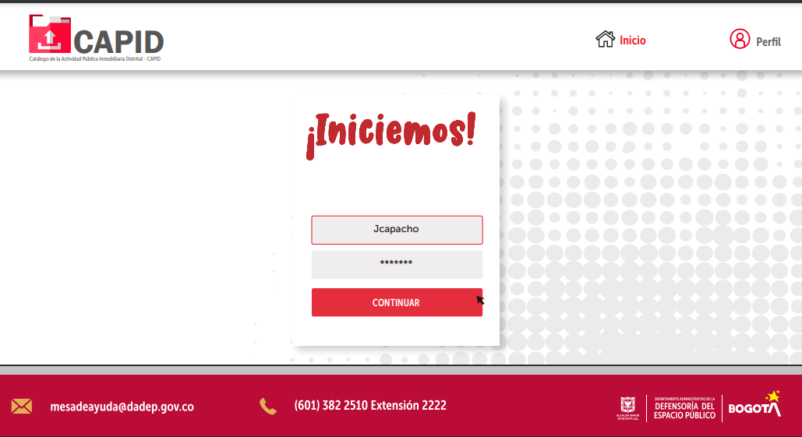  Versión desarrolladora:  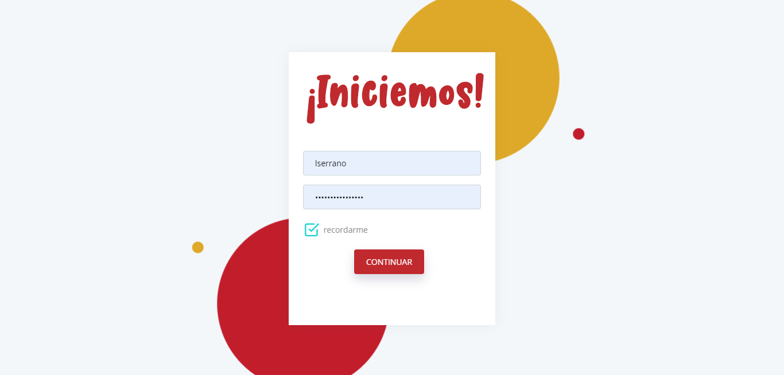  El Heather no tiene la sombra solicitada en el Mockup, por el contrario, esta es aplicada al contenedor inferior.  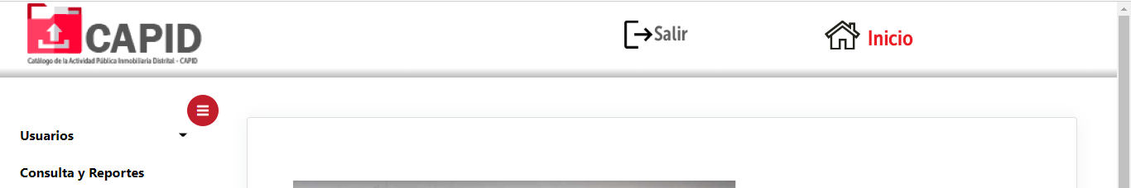
Ajustes funcionales (Observaciones de cambios): | Los módulos distribuidos en la aplicación están de manera diferente a como se plantean en el Mockup, los cuales fueron aprobados por los stakeholders, validados por el arquitecto de software y el desarrollador, en este al ingresar el usuario a través del Login, lo debe conducir directamente al formulario, algo que no se ve reflejado en la aplicación.  Versión Mockup:  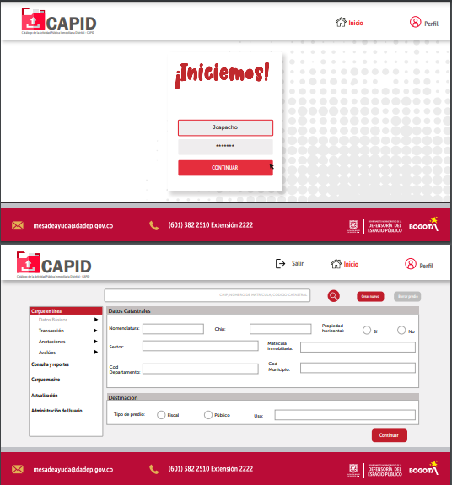  Versión desarrollador:  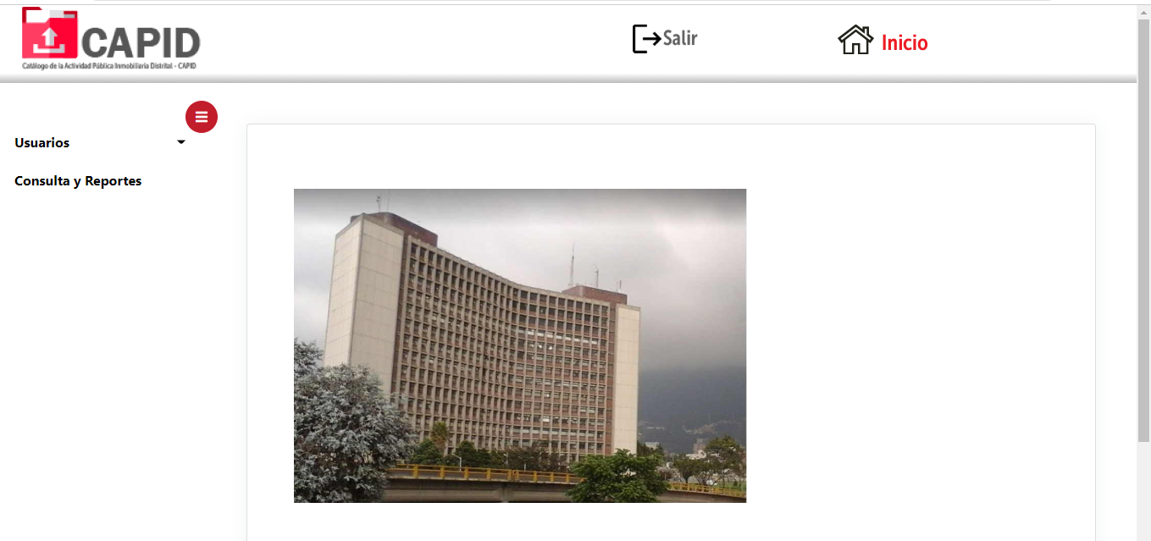  El menú planteado en mockup y aprobado por los Stakeholders es diferente al establecido en la aplicación:  Menú Mockup:  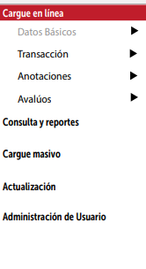  Menú desarrollador:  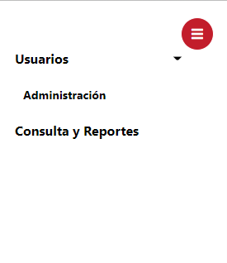  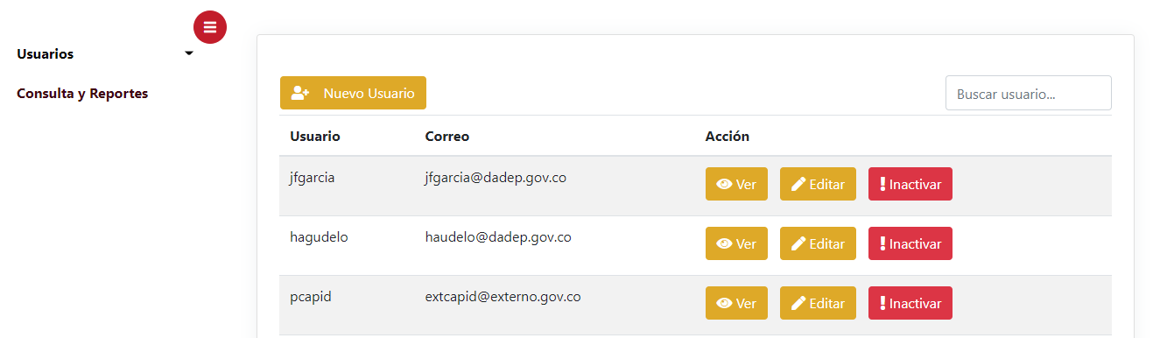
Revisó y Aprobó: | Luis David Serrano Peñaranda
Firma: | 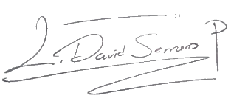
Fecha de revisión: | 26/12/2023
Fecha de aprobación: | 26/12/2023
Ubicación del soporte de la aprobación: | \\172.26.1.6\sistemas 2023

